Bouchées chèvre et chorizo
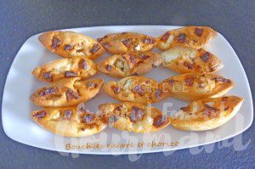 Pour une quarantaine de bouchées
- 100 g de farine
- 200 g de crème liquide
- 3 œufs
- 150 g de fromage de chèvre frais
- 60 g de chorizo
- 1 càc de persil ou ciboulette ciselés
- Sel & poivre du moulin
Plaques empreintes calissons ou petits fours
Préchauffage du four à 180°C
.
Verser la farine dans un saladier et creuser un puits.
Y déposer la crème et les œufs et fouetter pour obtenir un mélange lisse.
Incorporer le persil ou la ciboulette, saler légèrement et poivrer.
Verser dans les empreintes aux ¾
Couper le fromage de chèvre et le chorizo en petits dés, les distribuer dans les empreintes.
Enfourner pour 25 minutes.
Laisser reposer quelques minutes avant de les démouler.
Servir chaud.

